SABIR ÇAYI
Temelli kıraathanesi Erzurum kültürünün yansıtıldığı yerlerden biri olarak şehir hayatında kendine özgü bir yer edinmiş. Günlük gazeteler, değişik mecmualar ve birbirinden kıymetli kitapların bulunduğu bu kıraathane her şeyiyle bir muhabbet geleneğini yansıtıyor. Bizde meşhur bir söz vardır. Sohbet şahane çay bahane diye. Kıraathanede çaysız olmaz. Temelli kıraathanesi sabır çayı adı verilen ve soğuk su ile demlenen çayları ile meşhur.
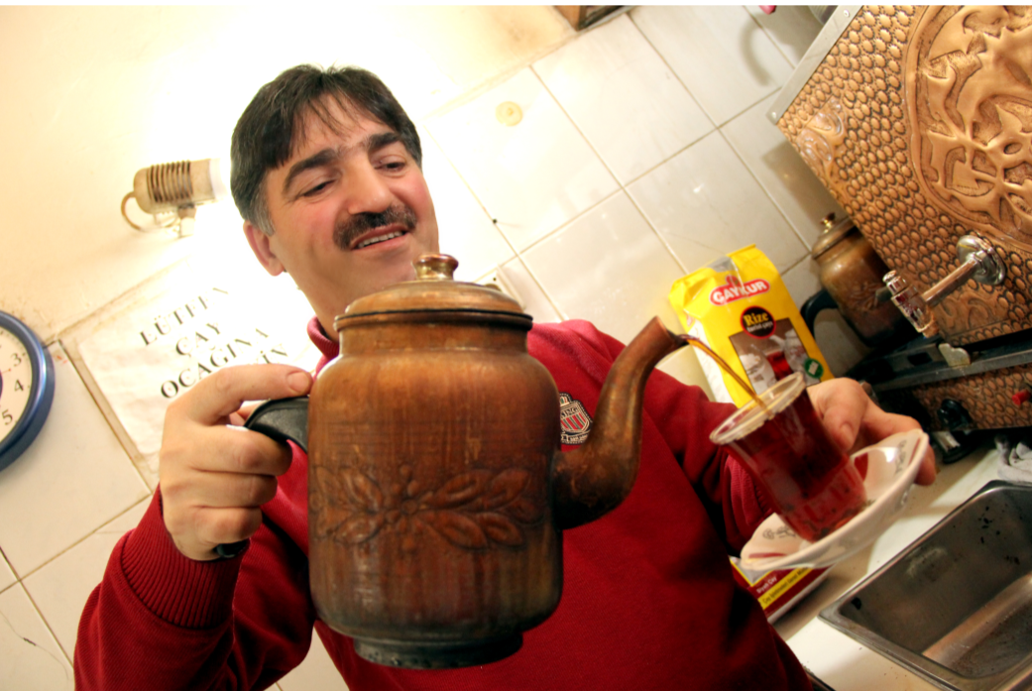

Temelli Kıraathanesinin bu meşhur çayını Yener TEMELLİ anlatırken şunları söyledi.
İYİ BİR ÇAY İÇİN KALİTELİ BİR ÇAY SEÇMENİZ LAZIM
İyi bir çay demlemek için ilk önce kaliteli ve güvenilir bir çay kullanmalıdır. Bunun için biz çaya çok önem veririz . Rize çaylarını tercih ederiz. Babamın bize nasihati her zaman yerli malının kullanılmasıydı. O aynı zamanda bir ziraat profesörü idi. Her zaman Rize çaylarını tercih ederdi. Kaçak çay yada başka bir yerden gelen çaya itimat etmezdi. Her bir çayın kendine özgü bir özelliği var. Kimi renk veriyor, kimi koku veriyor, kimi lezzet veriyor.
SABIR ÇAYI NASIL DEMLENİR
Sabır çayı adını verdiğimiz demleme tekniğini 44 yıldır kullanmaktayız. Genelde çay sıcak suyun içerisine çay katılması yada tam tersi sıcak suyun çayın üzerine dökülmesi ile yapılır. Biz ise çayı soğuk suyla demleriz. Demliğin içerisine çayı koyarız daha sonra ise üzerine soğuk suyu alırız. Ama burada dikkat edilmesi gereken nokta çayın ıslatılmamasıdır. Kısık ateşin üzerine demliği koyar ve kaynamaya yakın demliği ocağın üzerinden alırız. Yaklaşık 10 yada 15 dakika buharın üzerine bırakarak çayı dem aldırırız.
SABIR ÇAYININ FARKI
Soğuk suyla demlenen çay daha fazla dayanır, insanı şişirmez, ağza acılık vermez, ayrı bir lezzeti vardır. Sıcak suyla yani bilinen yöntemle demlenen çay fazla dayanmaz çabuk bayatlar, insanı şişirir, ağza acılık verir.
SABIR ÇAYININ DUASI
Allah’ım! Resulullah (S.A) efendimizin hatırına, kahvecilerin pirinin hatırına, Seyit Hacı Ahmet Baba ve Seyit Hacı Mevlit Babanın hatırına, çaylarımızın renkleri ve tatlarını cennet ırmaklarımızın renklerinden renk, tatlarını cennet ırmaklarımızın tatlarından tat eyle. İçenlerin lezzet bulup bir daha içmesini, hasta olanlarında şafi isminle şifa bulmasını nasip eyle diye teheccüd namazından sonra dua ederiz.
SABIR ÇAYI
SOĞUK SU İLE ÇAY DEMLEME
YENER TEMELLİ
TEMELLİ KIRAATHANESİ
ERZURUM KÜLTÜRÜ
ERZURUM KIRAATHANELERİ
ÇAY

